苏州市苏宁床垫有限公司扩建项目
竣工环境保护验收监测报告表

建设单位： | 苏州市苏宁床垫有限公司
编制单位： | 苏州山水行环保科技有限公司

二〇二四年一月
建设单位法人代表： （签字）
编制单位法人代表： （签字）
项 目 负 责 人： （签字）

建设单位：苏州市苏宁床垫有限公司（盖章） 地址：苏州高新区浒关工业园永安路70号
邮编：215000
电话：13402642897
传真：
编制单位：苏州市苏宁床垫有限公司（盖章） 地址：苏州高新区浒关工业园永安路70号
邮编：215000
电话：13402642897
传真：

表一、基本概况及验收依据
建设项目名称 | 苏州市苏宁床垫有限公司扩建项目
建设单位名称 | 苏州市苏宁床垫有限公司
建设项目性质 | 新建 改扩建√ 技改 迁建
建设地点 | 苏州高新区浒关工业园永安路70号
主要产品名称 | 一次性床垫、成人纸尿裤、无尘纸、手术铺单、手术衣、手术包、床罩、无纺布手套
设计生产能力 | 一次性床垫8000万片/年、成人纸尿裤5000万片/年、无尘纸2亿片/年、手术铺单1000万套/年、手术衣1000万套/年、手术包1000万套/年、床罩1000万套/年、无纺布手套5000万片/年
实际生产能力 | 一次性床垫8000万片/年、成人纸尿裤5000万片/年、无尘纸2亿片/年、手术铺单1000万套/年、手术衣1000万套/年、手术包1000万套/年、床罩1000万套/年、无纺布手套5000万片/年
建设项目环评时间 | 2023年08月 | 开工建设时间 | 2023年11月
调试时间 | 2023年12月 | 验收现场监测时间 | 2023年12月17~18日
环评报告表  审批部门 | 苏州高新区管委会 | 环评报告表  编制单位 | 苏州山水行环保科技有限公司
投资总概算（万元） | 1100 | 环保投资总概算（万元） | 30 | 比例 | 2.7%
实际总概算 | 1100 | 环保投资 | 30 | 比例 | 2.7%
验收监测依据 | 一、法律、法规、规章  - 《中华人民共和国环境保护法》，2014年4月24日修订，2015年1月1日起施行；  - 《中华人民共和国环境影响评价法》，2016 年9月1日起施行，2018年12月29日修订；  - 《中华人民共和国水污染防治法》，2017年6月27日修订，2018年1月1日起施行；  - 《中华人民共和国大气污染防治法》，2018年10月26日修订，2018年10月26日施行；  - 《中华人民共和国环境噪声污染防治法》，中华人民共和国主席令第104号，2022年6月5日施行；
验收监测依据 | - 《中华人民共和国固体废物污染环境防治法》，2020年4月29日修订；  - 《建设项目环境保护管理条例》，国务院令第253号，1998年11月，国务院令第682号，2017年7月修订；  - 《国家危险废物名录（2021年版）》，生态环境部、国家发展和改革委员会、公安部、交通运输部、国家卫生健康委员会令第15号，2020年11月25日；  - 《江苏省排污口设置及规范化整治管理办法》，江苏省环境保护厅，苏环控[97]122号，1997年9月；  - 《关于加强建设项目重大变动环评管理的通知》，苏环办[2015]256号，2015年10月。
验收监测依据 | - 技术规范  - 《建设项目竣工环保验收暂行办法》，国环规环评[2017]4号，2017年11月20日；  - 《关于规范建设单位自主开展建设项目竣工环境保护验收的通知（征求意见稿）》，环境保护部，环办环评函[2017]1235号，2017年8月；  - 《关于发布<建设项目竣工环境保护验收技术指南污染影响类>的公告》，公告2018年第9号，生态环境部，2018年5月15日；  - 《关于建设项目竣工环境保护验收有关事项的通知》，江苏省环境保护厅，苏环办[2018]34号，2018年1月；  - 关于转发《关于建设项目竣工环境保护验收有关事项的通知》的通知，苏州市环境保护局，苏环管字[2018]4号，2018年2月8日。
验收监测依据 | 三、有关项目文件及资料  （1）《苏州市苏宁床垫有限公司扩建项目环境影响报告表》，苏州山水行环保科技有限公司，2023年11月；  （2）《关于对苏州市苏宁床垫有限公司扩建项目环境影响报告表的批复》，苏高新管环审[2023]025号，苏州高新区管委会，2023年11月20日；  （3）苏州市苏宁床垫有限公司实际生产状况及提供的其他技术资料。
验收监测标准、标号、级别、限值 | 根据环评报告表及批复内容，本项目各污染物排放执行标准及要求如下：  （1）废水  全厂废水主要为生活污水，排入市政污水管网执行浒东水质净化厂的接管标准，经浒东水质净化厂统一处理达到《苏州特别排放限值标准》和《城镇污水处理厂污染物排放标准》（GB18918-2002）一级标准A标准后最终排入京杭运河。  表1-1 污水综合排放标准
  排放口名 | 执行标准 |  | 取值表号及级别 | 污染物指标 | 单位 | 标准限值
  项目市政污水管网排口 | 浒东水质净化厂接管标准 | 《污水综合排放标准》（GB8978－1996） | 表4三级标准 | pH | 无量纲 | 6～9
   |  |  |  | COD | mg/L | 500
   |  |  |  | SS | mg/L | 400
  项目市政污水管网排口 | 浒东水质净化厂接管标准 | 《污水排入城镇下水道水质标准》 （GB/T31962-2015） | 表1B级标准 | 氨氮 | mg/L | 45
   |  |  |  | 总磷 | mg/L | 8
   |  |  |  | 总氮 | mg/L | 70
  污水处理厂排口 | 《城镇污水处理厂污染物排放标准》（GB18918-2002） |  | 表1一级A标准 | pH | 无量纲 | 6～9
  污水处理厂排口 |  |  | 表1一级A标准 | SS | mg/L | 10
  污水处理厂排口 | 《市委办公室市政府办公室印发< 关于高质量推进城乡生活污水治理三年行动计划的实施意见>》(苏委办发[2018]77号）苏州特别排放限值标准 |  | / | COD | mg/L | 30
  污水处理厂排口 |  |  | / | 氨氮 | mg/L | 1.5(3)*
  污水处理厂排口 |  |  | / | 总磷 | mg/L | 0.3
  污水处理厂排口 |  |  | / | 总氮 | mg/L | 10
  注： *括号数值为水温＞12℃时的控制指标，括号内数值为水温≤12℃时的控制指标。
验收监测标准号、级别 | （2）废气  本项目粉尘无组织排放执行《大气污染物排放标准》（DB32/4041-2021）中无组织排放限值要求。  表1-2 无组织废气排放标准限值  （3）噪声  项目地为工业用地，噪声功能区划为3类区；运营期各厂界环境噪声执行《工业企业厂界环境噪声排放标准》（GB12348-2008）中3类。  表1-3 营运期噪声排放标准限值  - 固废  一般固体废物参照执行《一般工业固体废物贮存和填埋污染控制标准》（GB18599-2020），贮存过程中应满足防渗漏、防雨淋、防扬尘等环境保护要求。危险废物执行《危险废物贮存污染控制标准》（GB18579-2023）标准。生活固体废物的管理执行《中华人民共和国固体废物污染环境防治法》中有关规定。
  污染物 | 无组织排放监控浓度限值mg/m³ | 标准来源
  颗粒物 | 0.5（边界外浓度最高点） | 《大气污染物排放标准》（DB32/4041-2021）
  执行标准 | 声环境功能区类别 | 单位 | 标准限
  执行标准 | 声环境功能区类别 | 单位 | 昼 | 夜
  《工业企业厂界环境噪声排放标准》（GB12348-2008） | 3类 | dB(A) | 65 | 55
表二、生产工艺及污染物产生情况
2.1工程建设内容：
2.1.1项目由来
苏州市苏宁床垫有限公司成立于2000年11月08日，位于苏州市高新区浒关工业园永安路70号，公司主要从事成人纸尿裤、一次性床垫、无尘纸及无纺布手套的生产及销售。
现因企业发展需要，扩大生产规模，在现有生产基础上新增成人纸尿裤5000万片/年、一次性床垫8000万片/年、无尘纸2亿片/年、手术铺单1000万套/年、手术衣1000万套/年、手术包1000万套/年、床罩1000万套/年的生产规模，同时需增加缝纫机、复卷机等设备，并将原有12h/d的生产时间增加为24h/d。
本项目环评及审批过程：苏州市苏宁床垫有限公司于2023年08月委托苏州山水行环保科技有限公司编制了《苏州市苏宁床垫有限公司扩建项目环境影响报告表》，于2023年11月20日取得了苏州高新区管委会批复（苏高新管环审[2023]025号）。本项目主体工程与环保设施于2023年11月开工建设，2023年12月竣工建成，2023年12月开始试运营投入生产。
验收工作的开展：2023年12月苏州市苏宁床垫有限公司委托欧宜检测认证服务（苏州）有限公司对建成运行的《苏州市苏宁床垫有限公司扩建项目》进行验收监测，该公司组织专业技术人员于2023年12月17日~12月18日进行了现场监测。
2.1.2项目基本情况
项目名称：苏州市苏宁床垫有限公司扩建项目；
建设单位：苏州市苏宁床垫有限公司；
项目性质：扩建；
行业类别和代码：[C2239]其他纸制品制造、[C2770]卫生材料及医药用品制造；
建设地点：苏州高新区浒关工业园永安路70号；
总投资和环保投资情况：项目总投资为1100万元，环保投入约30万元人民币，占项目总投资2.7%左右。
职工人数：本次扩建新增员工70人，全厂职工170人。
工作制度：两班制，每班工作12小时，年工作260天，年工作6240小时。
2.1.3项目地理位置及平面布置
2.1.3.1地理位置
本项目位于苏州高新区浒关工业园永安路70号，厂区东面为小河及安杨路，南面为永安路，西面为苏州博瑞检具有限公司，北面为苏州市心思达塑业有限公司。地理位置图详见附图1，周边环境概况见附图2。
2.1.3.2平面布置
本项目位于苏州市高新区浒关工业园永安路70号，厂区包括原料仓库、成品仓库、成人纸尿裤车间、打包车间、折叠车间、护理垫车间、手套、无尘纸车间，办公室，食堂（食堂仅为员工提供用餐场所）。成品仓库及原料仓库位于厂区北侧，仓库南侧为项目生产车间。平面布置图见附图3。
2.1.4项目主体工程、公用及辅助工程
项目主体工程及产品方案见表2-1，公用及辅助工程情况见表2-2。
表2-1 主体工程及产品方案
序号 | 工程名称（车间、生产装置或生产线） | 产品名称 | 设计能力 |  |  | 实际生产能力 | 年运行时数h
序号 | 工程名称（车间、生产装置或生产线） | 产品名称 | 扩建前 | 扩建后 | 变化量 | 实际生产能力 | 年运行时数h
1 | 一次性床垫生产线 | 一次性床垫 | 8000万片/a | 16000万片/a | +8000万片/a | 16000万片/a | 6240
2 | 成人纸尿裤生产线 | 成人纸尿裤 | 5000万片/a | 10000万片/a | +5000万片/a | 10000万片/a | 6240
3 | 无尘纸生产线 | 无尘纸 | 2亿片/a | 4亿片/a | +2亿片/a | 4亿片/a | 6240
4 | 手术铺单生产线 | 手术铺单 | 0 | 1000万套/a | +1000万套/a | 1000万套/a | 6240
5 | 手术衣生产线 | 手术衣 | 0 | 1000万套/a | +1000万套/a | 1000万套/a | 6240
6 | 手术包生产线 | 手术包 | 0 | 1000万套/a | +1000万套/a | 1000万套/a | 6240
7 | 床罩生产线 | 床罩 | 0 | 1000万套/a | +1000万套/a | 1000万套/a | 6240
8 | 无纺布手套生产线 | 无纺布手套 | 5000万片/a | 10000万片/a | +5000万片/a | 10000万片/a | 3120

表2-2 公用及辅助工程
内容 | 建设内容 |  | 设计能力 |  |  | 实际设计能力 | 备注
内容 |  |  | 扩建前 | 扩建后 | 变化 | 实际设计能力 | 备注
主体工程 | 成人纸尿裤车间 |  | 3024㎡ | 3024㎡ | 0 | 3024㎡ | /
主体工程 | 一次性床垫车间 |  | 1022.4㎡ | 1022.4㎡ | 0 | 1022.4㎡ | /
主体工程 | 打包车间 |  | 400㎡ | 400㎡ | 0 | 400㎡ | /
主体工程 | 折叠车间 |  | 550㎡ | 550㎡ | 0 | 550㎡ | /
主体工程 | 手套、无尘纸车间 |  | 420㎡ | 420㎡ | 0 | 420㎡ | /
贮运工程 | 原辅料仓库 |  | 1080㎡ | 1080㎡ | 0 | 1080㎡ | /
贮运工程 | 成品仓库 |  | 1600㎡ | 1600㎡ | 0 | 1600㎡ | /
贮运工程 | 固废仓库 |  | 30㎡ | 30㎡ | 0 | 30㎡ | /
贮运工程 | 危废仓库 |  | 0 | 5㎡ | +5㎡ | 5㎡ | /
公用过程 | 给水 |  | 2080m³/a | 3536m³/a | +1456m³/a | 3536m³/a | 市政供水，依托租赁厂房现有
公用过程 | 排水 |  | 1664m³/a | 2829m³/a | +1165m³/a | 2829m³/a | 市政管网，依托租赁厂房现有
公用过程 | 供电 |  | 120万度/a | 240万度/a | +120万度/a | 240万度/a | 新区统一供电
环保工程 | 废水处理 | 生活污水 | 1664m³/a | 2829m³/a | +1165m³/a | 2829m³/a | 接管至浒东水质净化厂，处理达标后排入京杭运河，依托现有
环保工程 | 废气处理 |  | 绒毛浆破碎产生的粉尘经收集后通过滚筒式除尘器处理后无组织排放 | 绒毛浆破碎产生的粉尘经收集后通过滚筒式除尘器处理后无组织排放 | 不变 | 绒毛浆破碎产生的粉尘经收集后通过滚筒式除尘器处理后无组织排放 | /
环保工程 | 噪声处理 |  | 消声、减振、隔声 |  |  | 消声、减振、隔声 | 厂界达标
2.1.5主要原辅材料及生产设备
表2-3 主要原辅材料
序号 | 原辅材料名称 | 主要成分/规格 | 环评设计年用量(t/a) |  |  | 实际年用量(t/a) | 来源及运输 | 备注
序号 | 原辅材料名称 | 主要成分/规格 | 扩建前 | 扩建后 | 增量 | 实际年用量(t/a) | 来源及运输 | 备注
1 | PE膜 | 22g/㎡ | 875t | 1740 | +865 | 1740 | 国内陆运 | 成人纸尿裤、一次性床垫使用
2 | PP膜 | 14m/㎡ | 825 | 1640 | +815 | 1640 | 国内陆运 | 成人纸尿裤、一次性床垫使用
3 | 卫生纸 | 13.5g/㎡ | 2360 | 4720 | +2360 | 4720 | 国内陆运 | 成人纸尿裤、一次性床垫使用
4 | 绒毛浆 | 120g/平方米 | 5000 | 10000 | +5000 | 10000 | 国内陆运 | 成人纸尿裤、一次性床垫使用
5 | 高吸水性树脂 | SAP，吸收倍率1：100 | 480 | 960 | +480 | 960 | 国内陆运 | 成人纸尿裤、一次性床垫使用
6 | 纺粘无纺布（拒水布） | 14g/㎡ | 2400 | 4800 | +2400 | 4800 | 国内陆运 | 成人纸尿裤、一次性床垫使、无纺布手套使用
7 | 水刺无纺布 | 80g/㎡ | 300 | 600 | +300 | 600 | 国内陆运 | 无尘纸生产使用
8 | 无尘纸 | 纤维素纸浆78%-82% | 185 | 360 | +175 | 360 | 国内陆运 | 成人纸尿裤、一次性床垫使用
9 | 橡筋 | - | 20 | 40 | +20 | 40 | 国内陆运 | 成人纸尿裤、一次性床垫使用
10 | 腰贴 | PP | 50 | 100 | +50 | 100 | 国内陆运 | 成人纸尿裤、一次性床垫使用
11 | 亲水布 | 聚丙烯纤维 | 800万个/年 | 1600万个/年 | +800万个/年 | 1600万个/年 | 国内陆运 | 成人纸尿裤、一次性床垫使用
12 | 弹性腰围 | 聚烯烃弹性体 | 26 | 52 | +26 | 52 | 国内陆运 | 成人纸尿裤、一次性床垫使用
13 | 左右贴 | PP | 10 | 20 | +10 | 20 | 国内陆运 | 成人纸尿裤、一次性床垫使用
14 | 魔术扣 | PP | 6 | 12 | +6 | 12 | 国内陆运 | 成人纸尿裤、一次性床垫使用
15 | 导流层 | 热结合性复合纤维 | 28 | 56 | +28 | 56 | 国内陆运 | 手术铺单、手术衣、手术包、床罩生产使用
16 | 合格面料 | 无纺布 | 0 | 5000 | +5000 | 5000 | 国内陆运 | 设备润滑
17 | 润滑油 | 油 | 0 | 0.025 | +0.025 | 0.025 | 国内陆运 | 成人纸尿裤、一次性床垫使用

2-4 主要生产设备
序号 | 设备名称 | 规格型号 | 环评设计数量（套/台） |  |  | 实际数量 | 备注
序号 | 设备名称 | 规格型号 | 扩建前 | 扩建后 | 增量 | 实际数量 | 备注
1 | 一次性床垫生产线 | 75CDL | 6套 | 6套 | 0 | 6套 | 一次性床垫生产所用
2 | 一次性床垫生产线 | ZLUP-1 | 1套 | 1套 | 0 | 1套 | 一次性床垫生产所用
3 | 成人纸尿裤生产线 | 800650 | 1套 | 1套 | 0 | 1套 | 成人纸尿裤生产所用
4 | 无纺布手套机 | STJD | 2台 | 2台 | 0 | 2台 | 无纺布手套生产所用，现有项目使用
5 | 无纺布手套机 | SNST | 0台 | 1台 | +1台 | 1台 | 扩建项目使用
6 | 无纺布手套机 | STJ | 0台 | 1台 | +1台 | 1台 | 扩建项目使用
7 | 缝纫机 | JK904E、JK510AS | 0台 | 14台 | +14台 | 14台 | 手术包、手术衣、床罩生产所用
8 | 裁剪刀 | / | 0 | 3把 | +3把 | 3把 | 手术包、手术衣、床罩生产所用
9 | 无尘纸机 | / | 2台 | 2台 | 0 | 2台 | 无尘纸生产所用
10 | 复卷机 | FJ01 | 0台 | 1台 | +1台 | 1台 | 手术铺单生产所用
11 | 叉车 | / | 4台 | 4台 | 0 | 4台 | 辅助设备
12 | 风机 | / | 16台 | 16台 | 0 | 16台 | 辅助设备
13 | 空压机 | / | 6台 | 6台 | 0 | 6台 | 辅助设备

2.2主要工艺流程及产污环节
2.2.1成人纸尿裤生产工艺流程
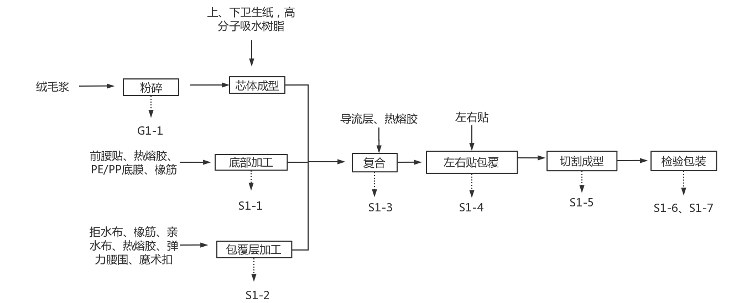
图2-1 成人纸尿裤生产工艺流程图
工艺流程说明：
粉碎：将成卷的绒毛浆经传动装置送入成人纸尿裤生产线内破碎设备内，被破碎的绒毛浆作为成人纸尿裤的芯体原料，具备快速吸水的能力。破碎过程有粉尘G1-1产生。
芯体成型：将破碎后的绒毛浆通过吸风装置吸收铺设至下层卫生纸上，高分子吸水树脂均匀的撒布在绒毛浆中，使其均匀的混合在绒毛浆里，增加芯体的吸水速度，利用高分子吸水树脂的锁水特性使混合物吸水后不会反渗。再将上层卫生纸贴覆在绒毛浆上面，上下层卫生纸可以包覆棉芯，防止其断层。通过花棍压实，压制纹路，由此制成纸尿裤的吸收芯层。
底部加工：先将外购的前腰贴分切成客户所需的规格尺寸，再将腰贴表面与PE/PP膜加热压实，再将橡筋包覆在底膜上，由此制成纸尿裤的底布。橡筋包覆可以使产品更贴身，起到防漏的辅助作用。分切时有边角料S1-1产生。
包覆层加工：首先按客户需求尺寸分切拒水布，然后包覆橡筋，压出花纹，再将亲水布压在拒水布上面，再次辊压出花纹，最后把分切后的弹力腰围和魔术扣包覆在拒水布两侧，通过辊压压实并压出花纹，由此形成包覆层。拒水布是弹性腰围组成的材料之一，有防止尿液侧漏的作用。分切过程中有边角料S1-2产生。
复合：将导流层分切后与上述加工完成吸收芯层、底布、包覆层压在一起。其导流层分切过程中有边角料产生S1-3。左右贴包覆：将左右贴分切后包覆在纸尿裤两侧，左右贴与腰贴配合使用，起到纸尿裤的固定作用。分切产生边角料S1-4。
切割成型：采用弧形刀将纸尿裤切出特定弧形，然后经辊压机压实进行成品定型。切割产生边角料S1-5。
检验包装：成型后的成人纸尿裤由成人纸尿裤生产线上的折叠设备按要求进行折叠，以方便包装，经人工检查合格后将成人纸尿裤按一定数量装入包装袋，并最终装箱入库待售，此过程会产生不合格品S1-6。包装过程会产生废包装材料S1-7。
2.2.2一次性床垫生产工艺流程：
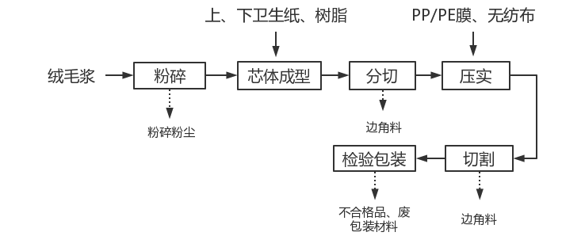
图2-2 一次性床垫生产工艺流程图
工艺流程说明：
粉碎：将成卷的绒毛浆经传动装置送入成人纸尿裤生产线内破碎设备内，被破碎的绒毛浆作为一次性床垫的芯体原料，具备快速吸水能力。破碎过程有粉尘G2-1产生。
芯体成型：将破碎后的绒毛浆通过吸风装置吸收铺设至下层卫生纸上，再将上层卫生纸贴覆在绒毛浆上面，制成棉芯。根据客户需求，部分绒毛浆在成型时需添加树脂。棉芯通过花棍压实，压制纹路，由此制成一次性床垫的吸收芯层。
分切：根据客户需求，将吸收芯层切割成不同规格尺寸。该工序产生边角料S2-1。
压实：将棉芯与PP/PE膜及无纺布加热压实，制成一次性床垫。
切割：根据客户需求，将一次性床垫切割成不同规格尺寸。该工序产生边角料S2-2。
检验包装：将切割后的一次性床垫进行检验，检验完成后进行折叠，以方便包装，经人工检查合格后将一次性床垫按一定数量装入包装袋，并最终装箱入库待售，检验过程会产生不合格品S2-3。包装过程会产生废包装材料S2-4。
2.2.3无尘纸生产工艺流程：
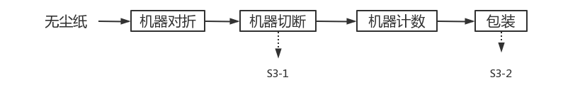

图2-3 无尘纸生产工艺流程图
工艺流程说明：
无尘纸生产工艺较为简单。主要流程为：先将外购的无尘纸采用无尘纸机对折，再根据客户需求切成相应规格尺寸，然后计数包装。切断环节有边角料S3-1产生。包装过程有废包装材料S3-2产生。
2.2.4无纺布手套生产工艺流程：

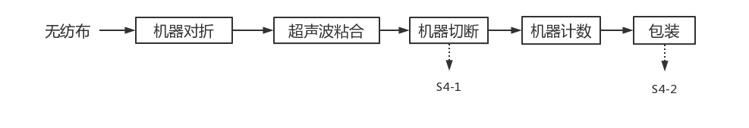

图2-4 无纺布手套生产工艺流程图
工艺流程说明：
无纺布手套生产工艺较为简单，主要工艺流程为：无纺布采用无纺布手套机对折成手套形状后用超声波粘合，再根据客户需求切成相应规格尺寸，计数包装。切断环节有边角料S4-1产生，包装过程有废包装材料S4-2产生。超声波粘合是一种快捷、干净、有效的装配工艺，项目将无纺布置于超声波粘合机中，由于超声波产生压力与振动，导致材料分子之间产生机械压力，释放出热量，进而使粘合点处无纺布软化粘合。该种技术取代了溶剂粘胶，无需装备散热通风装置，是一种环保先进的粘合技术。
2.2.5手术铺单生产工艺流程：
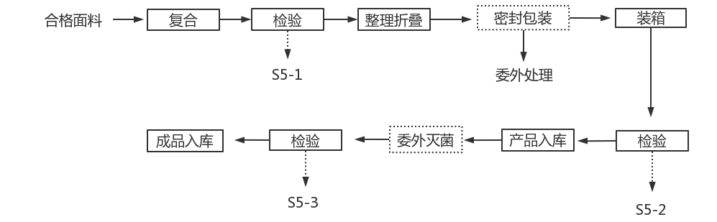
图2-5 手术铺单生产工艺流程图
工艺流程简述：
手术铺单生产工序较为简单，工艺流程为将外购的合格面料进行复合，然后折叠。委外密封包装及灭菌后通过检验最终入库。检验过程会产生少量不合格品。
2.2.6一次性使用手术衣生产工艺流程：

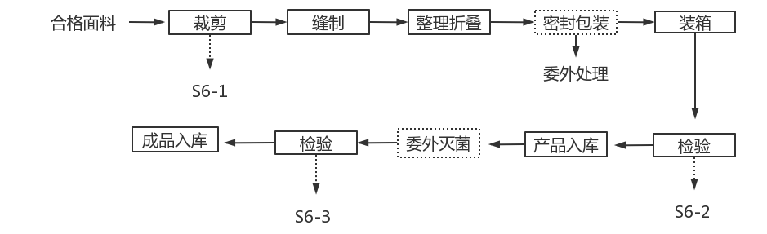
图2-6一次性使用手术衣工艺流程图
工艺流程简述：
手术衣生产工序较为简单，其工艺流程如下：先将外购的合格面料用根据客户要求用裁剪刀进行裁剪，然后用缝纫机进行缝制，再将缝制成型的手术衣进行整理折叠后，委外密封包装及灭菌后通过检验最终入库。裁剪过程中会产生边角料，检验过程会产生少量不合格品。
2.2.7手术包生产工艺流程：
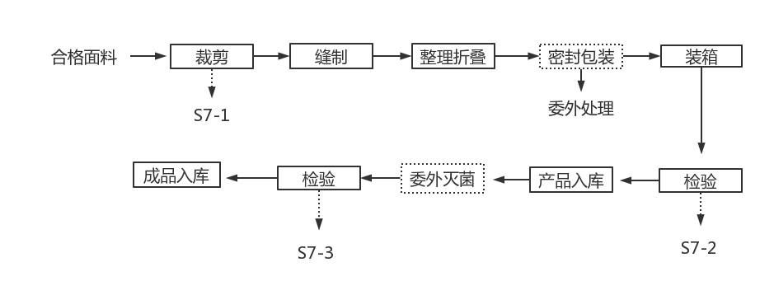
图2-7 手术包生产工艺流程
工艺流程简述：
手术包生产工序较为简单，其工艺流程如下：先将外购的合格面料用根据客户要求用裁剪刀进行裁剪，然后用缝纫机进行缝制，再将缝制成型的手术衣进行整理折叠后，委外密封包装及灭菌后通过检验最终入库。裁剪过程中会产生边角料，检验过程会产生少量不合格品。
2.2.8床罩生产工艺流程：
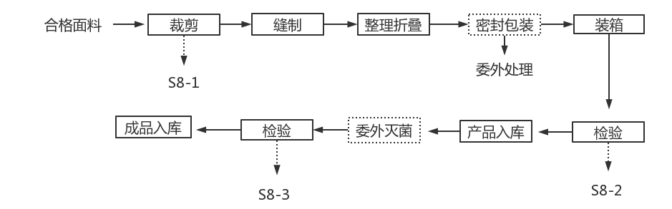
图2-8 床罩生产工艺流程
工艺流程简述：
床罩生产工序较为简单，其工艺流程如下：先将外购的合格面料用根据客户要求用裁剪刀进行裁剪，然后用缝纫机进行缝制，再将缝制成型的手术衣进行整理折叠后，委外密封包装及灭菌后通过检验最终入库。裁剪过程中会产生边角料，检验过程会产生少量不合格品。

表三、污染物排放及治理措施
3.1废水
本项目不产生生产废水；扩建后新增员工生活污水经厂区总排口接入市政管网，排入浒东水质净化厂。
3.2废气
扩建项目绒毛浆粉碎过程中会产生粉尘。项目每条生产线自带吸风装置收集粉尘后进入滚筒式除尘器处理后在车间无组织排放。
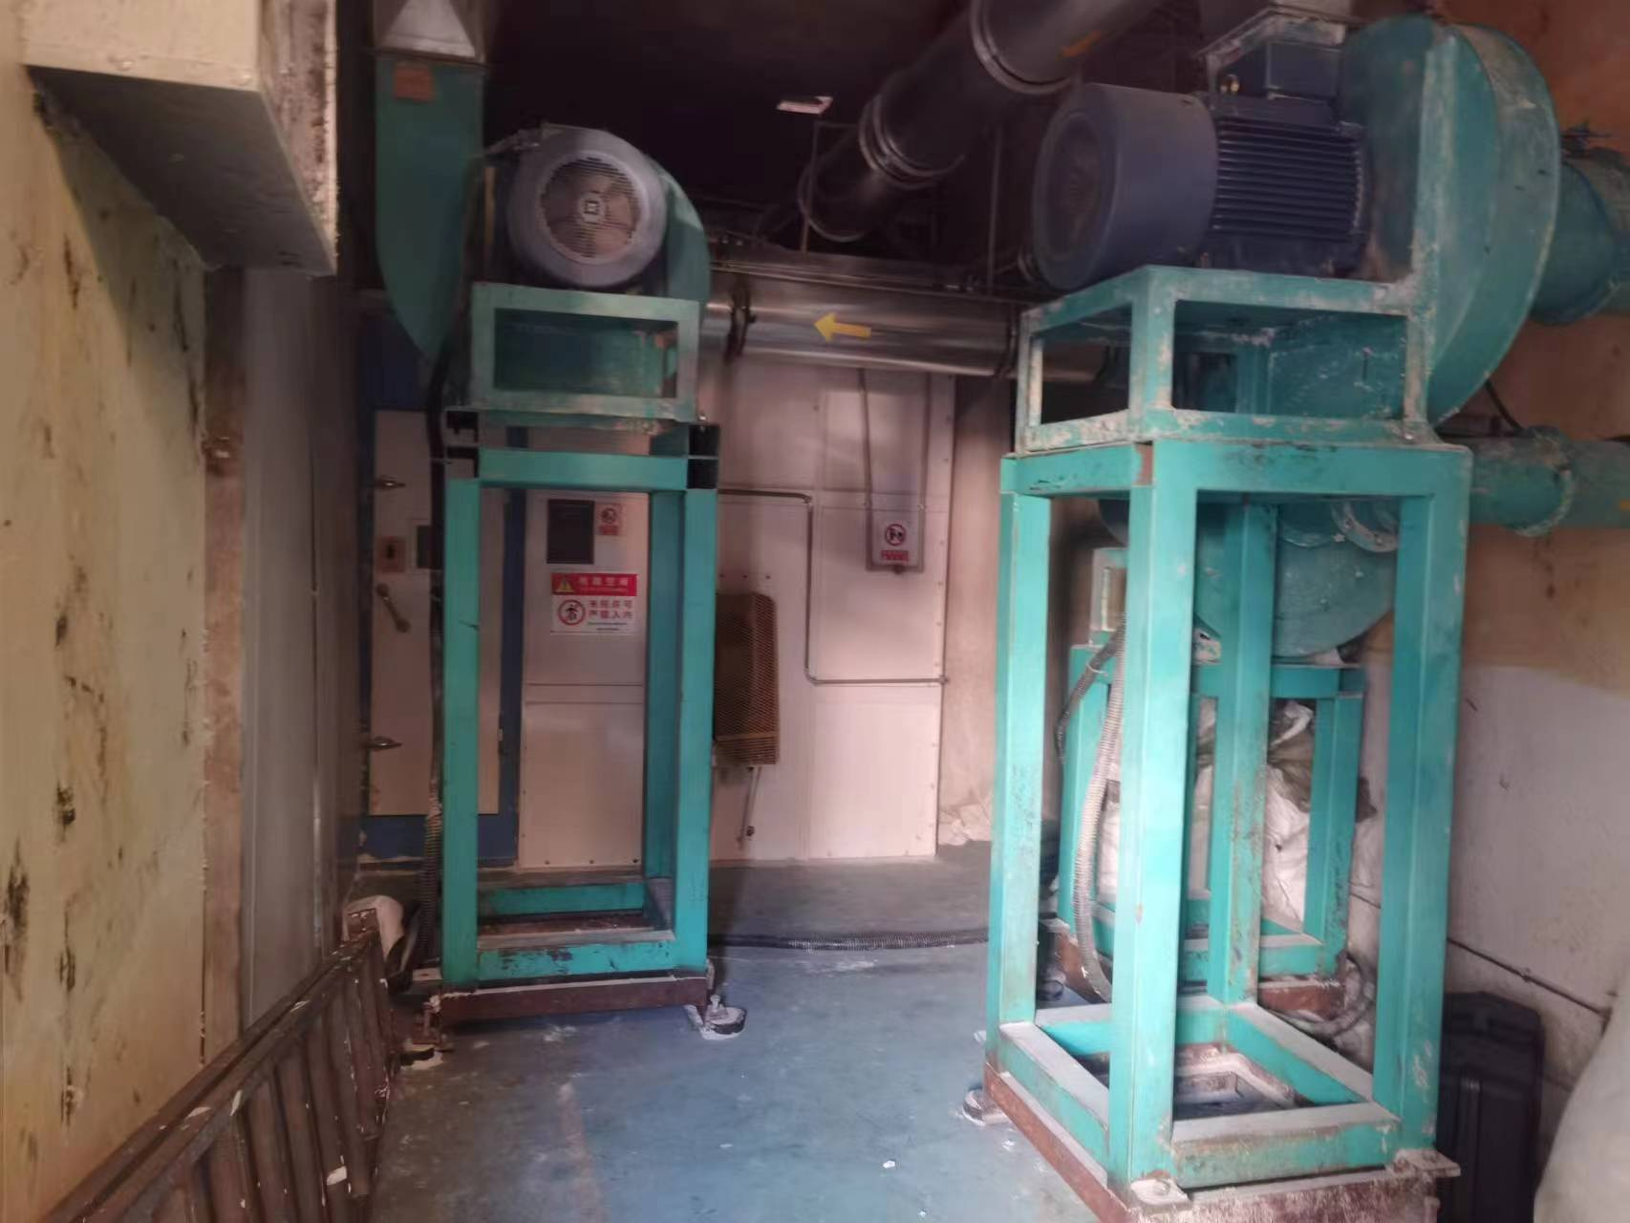
图3-1 滤筒除尘器现场照片
3、噪声
扩建项目噪声源主要为成人纸尿裤生产线、一次性床垫生产线、空压机运转时产生的机械噪声，通过减振、隔声、合理布局等措施，可有效控制场界噪声达标。
表3-2 扩建项目噪声情况一览表
序号 | 噪声源 | 数量 | 源强 | 所在位置 | 治理措施
1 | 纸尿裤生产线 | 1条 | 85dB | 南厂界20m | 选用先进的低噪声设备；合理布局，加设减震垫等措施
2 | 一次性床垫生产线 | 7条 | 85dB | 东厂界11m | 选用先进的低噪声设备；合理布局，加设减震垫等措施
3 | 空压机 | 6个 | 80dB | 北厂界5m | 选用先进的低噪声设备；合理布局，加设减震垫等措施

4、固体废物
扩建项目产生的固废主要是边角料、不合格品、滤筒除尘收集的粉尘等一般固体废物，废润滑油、废润滑油桶等危险废物和生活垃圾。
表3-3 固废产生及处理去向
序号 | 固废名称 | 属性 | 产生工序 | 形态 | 废物类别 | 废物代码 | 环评预估 |  | 实际产生
 |  |  |  |  |  |  | 预估量（t/a） | 处置方式 | 实际产生量（t/a） | 处置方式
1 | 边角料 | 一般工业固废 | 生产工序 | 固态 | 04 | 220-001-04 | 15 | 统一收集后外售 | 15 | 委托苏州天苑市政工程有限公司清运处理
2 | 不合格品 | 一般工业固废 | 检验 | 固态 | 04 | 220-001-04 | 10 | 统一收集后外售 | 10 | 委托苏州天苑市政工程有限公司清运处理
3 | 废包装材料 | 一般工业固废 | 包装 | 固态 | 99 | 900-999-99 | 5 | 统一收集后外售 | 5 | 委托苏州天苑市政工程有限公司清运处理
4 | 除尘装置收集的粉尘 | 一般工业固废 | 废气处理 | 固态 | 66 | 900-999-66 | 4.5125 | 统一收集后外售 | 4.5125 | 委托苏州天苑市政工程有限公司清运处理
5 | 滤袋 | 一般工业固废 | 废气处理 | 固态 | 99 | 900-999-99 | 1 | 统一收集后外售 | 1 | 委托苏州天苑市政工程有限公司清运处理
6 | 废润滑油 | 危险废物 | 设备润滑 | 液态 | HW08 | 900-249-08 | 0.01 | 委托有资质单位处置 | 0.01 | 委托吴江市绿怡固废回收处置有限公司处置
7 | 废润滑油桶 | 危险废物 | 设备润滑 | 固态 | HW08 | 900-249-08 | 0.001 | 委托有资质单位处置 | 0.001 | 委托吴江市绿怡固废回收处置有限公司处置
8 | 生活垃圾 | 生活垃圾 | 办公生活 | 固态 | 990 | 900-999-99 | 9.1 | 环卫清运 | 9.1 | 环卫清运
项目危险废物贮存场所基本情况详见下表：
表3-4 危险废物贮存场所（设施）基本情况
序号 | 贮存场所（设施）名称 | 危险废物名称 | 危险废物类别 | 危险废物代码 | 位置 | 占地面积 | 贮存方式 | 贮存能力 | 最大贮存量t | 贮存周期
1 | 危废仓库 | 废润滑油 | HW08 | 900-249-08 | 物料区西南角 | 5m² | 桶装 | 2t | 0.01 | 一年
2 | 危废仓库 | 废润滑油桶 | HW08 | 900-249-08 | 物料区西南角 | 5m² | 堆放 | 2t | 0.001 | 一年

表3-5 危险废物转移及暂存情况
废物名称 | 属性 | 废物类别 | 废物代码 | 转移情况 |  | 危险废物处置单位 | 厂区暂存量（t）
 |  |  |  | 转移时间 | 转移量（t） | 危险废物处置单位 | 厂区暂存量（t）
废润滑油 | 危险废物 | HW08 | 900-249-08 | / | / | 吴江市绿怡固废回收处置有限公司处置 | 0.002
废润滑油桶 | 危险废物 | HW08 | 900-249-08 | / | / | 吴江市绿怡固废回收处置有限公司处置 | 0.001

表四、建设项目变动环境影响分析
4.1项目变动情况分析
项目对照《关于加强建设项目重大变动环评管理的通知》苏环办（2015）256号内容要求，项目变动情况见下表。
表4-1 项目变动情况一览表
序号 | 《关于加强建设项目重大变动环评管理的通知》苏环办（2015）256号内容 | 项目对照情况
1 | 主要产品品种发生变化（变少的除外） | 本公司产品品种未发生变化
2 | 生产能力增加30%及以上 | 本项目生产能力未发生变化
3 | 配套的仓储设施（储存危险化学品或其他环境风险的物品）总储存容量增加30%及以上 | 未增加配套的仓储设施总储存容量
4 | 新增生产装置，导致新增污染因子或污染排放量增加；原有生产装置规模增加30%及以上，导致新增污染因子或污染物排放量增加 | 本项目未新增生产装置，实际生产能力未发生变化，实际产污未发生变化，环境有影响基本保持不变。
5 | 项目重新选址 | 本项目地址未发生变化
6 | 防护距离边界发生变化并新增了敏感点 | 卫生防护距离边界未发生变化，防护距离范围内未增敏感点。
7 | 厂外管线路由调整，穿越新的环境敏感区；在现有环境敏感区内路由发生变动且环境影响或环境风险显著增大 | 不涉及
8 | 主要生产装置类型、主要原辅材料类型、主要燃料类型、以及其他生产工艺和技术调整且导致新增污染因子或污染物排放量增加 | 实际生产装置类型、主要原辅材料类型、燃料类型未发生变化。
9 | 污染防治措施的工艺、规模、处置去向、排放形式等调整，导致新增污染因子或污染排放量、范围或强度增加；其他可能导致环境影响或环境风险增大的环保措施变动 | 公司实际建设情况未导致上述变动

最终项目性质、规模、地点、生产工艺和环境保护措施五个因素均没有发生重大变化，对照江苏省环保厅《关于加强建设项目重大变动环评管理的通知》苏环办[2015]256号附件中“其他工业类建设项目重大变动清单”的内容，本项目无变动情况。

表五、建设项目环境影响报告表主要结论及审批部门审批决定
5.1建设项目环评报告表的主要结论

1、工程概况结论

苏州市苏宁床垫有限公司成立于2000年11月08日，位于苏州市高新区浒关工业园永安路70号，公司主要从事成人纸尿裤、一次性床垫、无尘纸及无纺布手套的生产及销售。

现因企业发展需要，扩大生产规模，在现有生产基础上新增成人纸尿裤5000万片/年、一次性床垫8000万片/年、无尘纸2亿片/年、手术铺单1000万套/年、手术衣1000万套/年、手术包1000万套/年、床罩1000万套/年的生产规模，同时需增加缝纫机、复卷机等设备，并将原有12h/d的生产时间增加为24h/d。

2、分析判定情况结论

（1）产业政策

本项目从事成人纸尿裤、一次性床垫、无尘纸、手术铺单、手术衣、手术包、床罩及无纺布手套等制造，对照《国民经济行业分类》（GB/T4754-2017）属于C2239其他纸制品制造及C2770卫生材料及医药用品制造。对照《产业结构调整指导目录（2019年本）》（2021年修订），本项目不属于其中的鼓励类、淘汰类和限制类，本项目属于允许类。对照《省发展改革委省工业和信息化厅关于坚决遏制“两高”项目盲目发展的通知》（苏发改资环发[2021]837号），本项目不涉及“高污染、高环境风险”产品。本项目不属于目录中的限制类和淘汰类，本项目产品不属于落后产品。对照《苏州市产业发展导向目录（2007年本）》，本项目不属于该目录中鼓励类、限制类、禁止类和淘汰类，为允许类。由此，本项目的建设符合国家和地方的产业政策。

（2）当地规划相符性

本项目建设地址为苏州高新区浒关工业园永安路70号，属于苏州浒墅关经济技术开发区，项目用地性质为工业用地，项目用地性质与规划相符。本项目属于其他纸制品制造（卫生用纸制品）和卫生材料及医药用品制造，不违背浒墅关经济技术开发区的产业定位。因此，本项目与所在区域主导产业具有相符性。

（3）与《江苏省太湖水污染防治条例》（2021修订）相符性

本项目距太湖水体约12km，根据《省政府办公厅关于公布江苏省太湖流域三级保护区范围的通知》（苏政办发[2012]221 号），项目所在地属于太湖流域三级保护区域。
对照《江苏省太湖水污染防治条例》（2021年修订），本项目不在太湖流域饮用水水源保护区范围内，不属于新建、改建、扩建化学制浆造纸、制革、酿造、染料、印染、电镀项目；且本项目不排放生产废水，生活污水接管至浒东水质净化厂，企业已规范化设置排污口，亦不涉及其它禁止行为，故本项目符合《江苏省太湖水污染防治条例》（2021年修订）相关要求。

（4）三线一单相符性分析

1）生态红线

公司位于苏州高新区浒关工业园永安路70号，距离本项目最近的生态空间管控区域为项目东南侧约2.1km的西塘河清水通道维护区（高新区）。根据《江苏省生态空间管控区域规划》（苏政发[2020]1号）、《省政府关于印发江苏省国家级生态保护红线规划的通知》，本项目所在地不涉及江苏省生态空间管控区域和江苏省国家级生态保护红线范围，符合《江苏省生态空间管控区域规划》、《省政府关于印发江苏省国家级生态保护红线规划的通知》的相关规定。

2）环境质量底线

本项目各污染物均得到妥善处置，废气、噪声对周围环境影响较小，不会降低项目所在地的环境功能质量。因此本项目的建设不会突破环境质量底线。

3）资源利用上线

本项目用水取自当地自来水，且用水量较小，不会达到资源利用上线。

4）环境准入负面清单

本项目产品为成人纸尿裤、一次性床垫、无尘纸、手术铺单、手术衣、手术包、床罩及无纺布手套，行业代码为C2239其他纸制品制造（卫生用纸制品）C2770卫生材料及医药用品制造。不在《苏州国家高新技术产业开发区开发建设规划（2015-2030年）环境影响报告书》的苏州高新区入区企业负面清单中。

3、污染物达标排放。

（1）项目产生废气排放可以满足《大气污染物综合排放标准》（DB32/4041-2021）表3规定的大气污染物排放限值，不会降低区域大气环境功能。

（2）项目生活污水水质简单，满足浒东水质净化厂接管要求，项目周围污水管网配套完善，可接入浒东水质净化厂处理达标后排放。

（3）项目机械噪声通过隔声和减震处理，可以在厂界满足《工业企业厂界环境噪声排放标准》（GB12348-2008）3类标准，达标排放。
（4）项目固废不对外排放，因此本项目固体废弃物总量指标为0。

5.2审批意见落实情况
表5-1环评审批意见及情况表
序号 | 苏州高新区管委会审批意见 | 实际环境检查结果 | 落实结论
1 | 该项目位于苏州高新区浒关工业园永安路70号，在现有生产基础上新增成人纸尿裤5000万片/年、一次性床垫8000万片/年、无尘纸2亿片/年、手术铺单1000万套/年、手术衣1000万套/年、手术包1000万套/年、床罩1000万套/年的生产规模。 | 本项目位于苏州高新区浒关工业园永安路70号，投资1100万，年产气成人纸尿裤5000万片、一次性床垫8000万片、无尘纸2亿片、手术铺单1000万套、手术衣1000万套、手术包1000万套、床罩1000万套。 | 落实
2 | 厂区应实行“雨污分流、清污分流”，项目生活污水进市政污水管网排入浒东水质净化厂处理，污水排口执行《污水综合排放标准》（GB8978-1996）表4三级标准，其中氨氮、总磷、总氮执行《污水排入城镇下水道水质标准》（GB/T31962-2015）表1中B级标准； | 本项目无生产废水排放，生活污水经市政污水管网接入浒东水质景花园处集中处理。 | 落实
3 | 严格落实《报告表》中提出的废气污染物收集及治理措施，达标排放。项目颗粒物废气排放执行《大气污染物综合排放标准》（DB32/4041-2021）表3标准； | 本项目绒毛浆破碎产生的粉尘经收集后通过滚筒式除尘器处理后无组织排放。验收监测期间，颗粒物无组织排放浓度达到《大气污染物综合排放标准》（DB32/4041-2021）表3标准要求。 | 落实
4 | 采取切实有效的隔音降噪措施，确保项目厂界噪声达到《工业企业厂界环境噪声排放标准》（GB12348-2008）3类区标准，昼间≤65dB（A），夜间≤55dB（A）； | 项目选用了低噪声设备，合理布局厂区强噪声声源，验收监测期间，各厂界噪声排放达到《工业企业厂界环境噪声排放标准》（GB12348-2008）3类标准。 | 落实
5 | 落实《报告表》提出的各项固体废物污染防治措施，生活垃圾、一般固体废弃物、危险废物需分类收集、处置。生活垃圾必须送当地政府规定的地点进行处理，不得随意扔撒或者堆放。一般工业固废执行《一般工业固体废物贮存和填埋污染控制标准》（GB18599-2020）。危险废物管理执行《危险废物收集、贮存、运输技术规范》（HJ2025-2012）、《危险废物贮存污染控制标准》（GB18597-2023）； | 项目已按照“减量化、资源化、无害化”处理处置原则，落实各类工业固体废物的分类收集处置和综合利用措施，实现固体废物“零排放”，其中边角料、不合格品、废包装材料、除尘装置收集的粉尘收集后统一外售苏州展欣塑胶科技有限公司；废润滑油、废润滑油桶委托苏州荣望环保科技有限公司安全处置。 | 落实
6 | 项目实施后，应落实环评文件提出的以厂界为起点设置50米的卫生防护距离的要求，目前该范围内无居民等敏感目标，今后该卫生防护距离内不得建设居民住宅等环境敏感目标； | 项目50米卫生防护距离范围内现状无居民住宅等敏感目标，未收到居民投诉。 | 落实
7 | 采取有效的环境风险防范措施和应急措施，制定《突发环境事件应急预案》并报苏州高新区生态环境局备案，防治各类污染事故发生； | 企业《突发环境事件应急预案》正在编制中。 | 落实
8 | 排污口设置按《江苏省排污口设置及规范化整治管理办法》（苏环控[1997]122号文）的要求执行。各类污染物排放口须设置监测采样口并安装环保标志牌。积极推广循环经济理念，实施清洁生产措施，贯彻ISO14000标准； | 排污口设置已按《江苏省排污口设置及规范化整治管理办法》（苏环控[1997]122号文）的要求执行。各类污染物排放口已设置监测采样口并安装环保标志牌。 | 落实
9 | 按《报告表》提出的要求执行环境监测制度，按照《排污单位自行监测技术指南总则》（HJ 819-2017）和行业规范编制自行监测方案并开展监测工作，监测结果及相关资料备查； | 项目已制定日常监测制度及监测计划，并委托有资质的检测机构进行定期监测。
10 | 在项目设计、施工建设和生产中总平面布局以及主要工艺设备、储运设施、公辅工程、污染防治设施安装、使用中涉及安全生产的应遵守涉及使用规范和相关主管部门要求；应对重点环境治理设施开展安全风险辨识管控，健全内部污染防治设施稳定运行和管理责任制度，严格依据标准规范建设环境治理设施，确保环境治理设施安全、稳定、有效运行。 | 项目逐步规范办理安全、消防、职业卫生等各相关部门许可。 | 落实
11 | 根据区域总量平衡方案，项目实施后，生活污水污染物（接管参考量，本项目/全厂）：废水量≤1165/2829吨、COD≤0.58/0.85吨、氨氮≤0.05/0.09吨、总磷≤0.009/0.014吨、总氮≤0.08/0.13吨；废气污染物年排放量初步核定为（本项目）：无组织颗粒物≤0.4875/0.975吨。本项目最终允许污染物排放量以排污许可证和定量为准。 | 经监测计算，各污染物年排放量未超过环评估算量。
12 | 你公司应当依照《排污许可管理条例》规定，及时申请排污许可证；未取得排污许可证的，不得排放污染物。按照《建设项目竣工环境保护验收暂行办法》办理环保设施竣工验收手续。需要配套建设的环境保护设施未建成、未经验收或者经验收不合格，建设项目已投入生产或者使用的，生态环境部门将依法进行查处。 | 建设单位按照现行的环保要求开展验收工作，编制竣工环保验收监测报告表，待验收合格后，设施投入使用。 | 落实
13 | 建设单位是该建设项目环境信息公开的主体，须自收到我局批复后及时将该项目报告表的最终版本予以公开。同时应按照《建设项目环境影响评价信息公开机制方案》（环发〔2015〕162号）做好建设项目开工前、施工期和建成后的信息公开工作。 | 建设单位已做好项目开工前、施工期和建成后的信息公开工作。 | 落实
14 | 该项目在建设过程中若项目的性质、规模、地点、采用的生产工艺或者防治污染、防止生态破坏的措施、设施发生重大变动的，应当重新报批项目的环境影响评价文件。自批准之日起，如超过5年方决定工程开工建设的，环境影响评价文件须报重新审核。 | 本项目与环评内容基本一致，未发生重大变动。 | 落实

表六、验收监测质量保证及质量控制
6.1监测分析方法

6.1.1废水监测分析方法
本项目废水监测分析方法见下表。
表6-1 废水监测分析方法
类别 | 监测因子 | 检测方法 | 检出限 | 监测仪器 | 仪器编号
废水 | pH | 水质pH值的测定 电极HJ1147-2020 | / | 便携式pH计/F2-standard | X-001-01
废水 | 化学需氧量 | 水质 化学需氧量的测定 重铬酸盐HJ828-2017 | 4mg/L | 酸碱滴定管/50mL | DDG-50-06
废水 | 悬浮物 | 水质悬浮物的测定 重量法GB/T11901-1989 | 4mg/L | 电子天平/ATY124 | F-017-04
废水 | 氨氮 | 水质 氨氮的测定 纳氏试剂分光光度法HJ535-2009 | 0.025mg/L | 紫外可见分光光度计/T6新世纪 | F-010-02
废水 | 总磷 | 水质 总磷的测定 钼酸铵分光光度法GB/T11893-1989 | 0.01mg/L | 紫外可见分光光度计/UV-1800 | F-010-01

6.1.2废气监测分析方法
本项目废气监测分析方法见下表。
表6-2 废气监测分析方法
类别 | 监测因子 | 检测方法 | 检出限 | 监测仪器 | 仪器编号
无组织废气 | 总悬浮颗粒物 | 环境空气 总悬浮颗粒物的测定重量法HJ1263-2022 | 7μg/m³ | 电子天平/AUW220D  恒温恒重称重系统/LH-HWSX300  便携式气象五参数测定仪/5500  恒温恒流大气/颗粒物采样器/MH1205 | F-017-02  F-042-01  X-008-01  X-021-01  X-021-02  X-021-03  X-021-04

6.1.3噪声监测分析方法

本项目噪声监测分析方法见下表。
表6-3 噪声监测分析方法
类别 | 监测因子 | 监测方法 | 监测仪器 | 仪器编号
噪声 | 厂界噪声 | 工业企业厂界环境噪 声排放标准  GB12348- 2008 | 多功能声级计/AWA6228 | X-003-01

6.2质量控制措施
本项目竣工环境保护验收监测质量控制与质量保证参考国家有关技术规范中质量控制与质量保证章节内的要求进行，监测全过程受欧宜检测认证服务（苏州）有限公司《质量手册》及有关程序文件控制。
6.2.1 监测点位布设、因子、频次
按规范要求合理设置监测点位、确定监测因子与频次，以保证监测数据具有科学性和代表性。
6.2.2 验收监测人员资质管理
参加竣工验收监测采样和测试的人员，项目负责人、报告编制人经考核合格并持证上岗。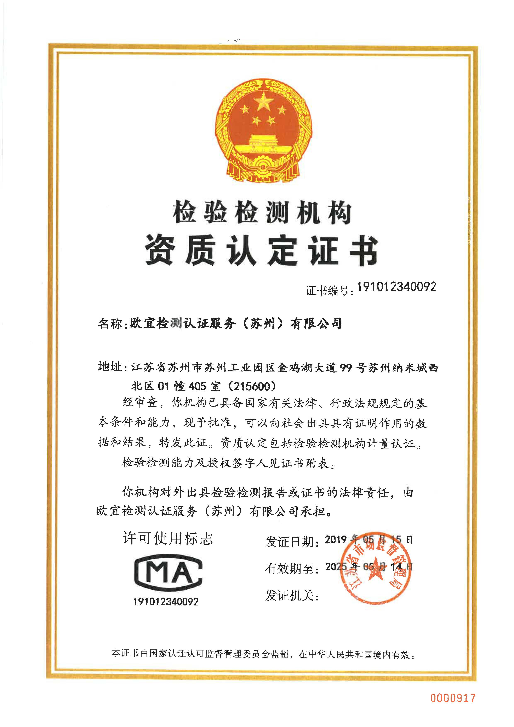
6.2.3 监测数据和报告制度
监测数据和报告执行三级审核制度。

6.2.4气体监测过程中的质量保证和质量控制
无组织废气验收监测质量控制与质量保证按照《大气污染物无组织排放监测技术导则》（HJ/T55-2000）中有关规定执行。尽量避免被测排放物中共存污染物因子对仪器分析的交叉干扰；被测排放物的浓度应在仪器测试量程的有效范围即仪器量程的30～70%之间。烟气监测（分析）仪器在测试前按监测因子分别用标准气体和流量计对其进行校核（标定），在测试时应保证其采样流量的准确。
6.2.5噪声监测过程中的质量保证和质量控制
为保证厂界噪声监测过程的质量，噪声监测布点、测量方法及频次按照《工业企业厂界环境噪声排放标准》（GB12348-2008）执行。监测时使用经计量部门检定、并在有效使用期内的声级计；声级计在测试前后用标准发生源（93.8dB）进行校准，测量前后仪器的灵敏度相差不大于0.5dB。声级计校准结果见表 6-4。
表6-4声级计校准结果
日期 |  |  | 测量仪器及编号 | 测量前校准值  Leq[dB(A)] | 测量后校准值Leq[dB(A)]
厂界噪声 | 2023.12.17 | 昼间 | AWA6228 | 93.7 | 93.8
厂界噪声 | 2023.12.17 | 夜间 | AWA6228 | 93.8 | 93.8
厂界噪声 | 2023.12.18 | 昼间 | AWA6228 | 93.7 | 93.8
厂界噪声 | 2023.12.18 | 夜间 | AWA6228 | 93.8 | 93.8

表七、验收监测内容
7.1废水监测内容
本项目厂区实行雨、污分流，本项目无生产废水排放，生活污水接入市政污水管网，排入白荡水质净化厂处理。监测布点如图7-1，废水验收监测内容见表7-1。
表7-1 废水监测内容表
类别 | 监测点位 | 监测编号 | 监测项目 | 监测频次
生活污水 | 废水总排口 | W1 | pH、SS、COD、氨氮、总磷 | 连续监测2天，每天监测4次

7.2废气监测内容
本项目绒毛浆粉碎工序产生废气，具体考核指标为颗粒物，生产班制为12小时两班制，故本次验收监测主要为无组织颗粒物。

本项目废气验收监测内容见表7-2。
表7-2 废气监测内容表
类别 | 监测点位 | 监测编号 | 监测项目 | 监测频次
无组织废气 | 上风向 | G1 | 颗粒物 | 3次/天，连续监测2天
无组织废气 | 下风向 | G2 | 颗粒物 | 3次/天，连续监测2天
无组织废气 | 下风向 | G3 | 颗粒物 | 3次/天，连续监测2天
无组织废气 | 下风向 | G4 | 颗粒物 | 3次/天，连续监测2天
7.3噪声监测内容
表7-3 噪声监测内容表
类别 | 监测点位 | 监测编号 | 监测项目 | 监测频次
厂界噪声 | 东厂界外1m | N1 | 厂界噪声（连续等效A声级） | 连续监测2天，每天昼夜各监测1次
厂界噪声 | 东厂界外1m | N2 | 厂界噪声（连续等效A声级） | 连续监测2天，每天昼夜各监测1次
厂界噪声 | 东厂界外1m | N3 | 厂界噪声（连续等效A声级） | 连续监测2天，每天昼夜各监测1次
厂界噪声 | 东厂界外1m | N4 | 厂界噪声（连续等效A声级） | 连续监测2天，每天昼夜各监测1次
本项目验收监测布点图见图7-1。

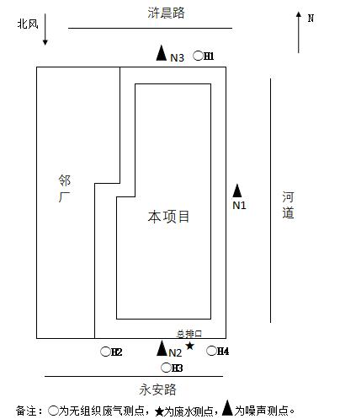
图7-1 验收监测布点图

表八、验收监测工况及监测结果
8.1验收监测期间生产工况记录：
2023年12月17~12月18日对本项目进行了验收监测。验收监测期间，各项设备及环保治理设施均处于正常运行，具体见表8-1。
表8-1 验收监测期间产品工况
产品名称 | 监测日期 | 年生产时间（天） | 设计日产量 | 验收监测期间产量 | 负荷（%）
一次性床垫 | 2023-12-17 | 260 | 615384片 | 615384片 | 100
成人纸尿裤 | 2023-12-17 | 260 | 384615片 | 384615片 | 100
无尘纸 | 2023-12-17 | 260 | 1538461片 | 1538461片 | 100
手术铺单 | 2023-12-17 | 260 | 38461套 | 38461套 | 100
手术衣 | 2023-12-17 | 260 | 38461套 | 38461套 | 100
手术包 | 2023-12-17 | 260 | 38461套 | 38461套 | 100
床罩 | 2023-12-17 | 260 | 38461套 | 38461套 | 100
无纺布手套 | 2023-12-17 | 260 | 384615片 | 384615片 | 100
一次性床垫 | 2023-12-18 | 260 | 615384片 | 615384片 | 100
成人纸尿裤 | 2023-12-18 | 260 | 384615片 | 384615片 | 100
无尘纸 | 2023-12-18 | 260 | 1538461片 | 1538461片 | 100
手术铺单 | 2023-12-18 | 260 | 38461套 | 38461套 | 100
手术衣 | 2023-12-18 | 260 | 38461套 | 38461套 | 100
手术包 | 2023-12-18 | 260 | 38461套 | 38461套 | 100
床罩 | 2023-12-18 | 260 | 38461套 | 38461套 | 100
无纺布手套 | 2023-12-18 | 260 | 384615片 | 384615片 | 100

8.2验收监测结果
- 废水
本次验收监测按照《监测方案》，欧宜检测认证服务（苏州）有限公司于2023年12月17日、12月18日对该项目废水总排口进行监测，废水监测结果及评价结论见表8-2。
表8-2 废水监测结果表 （pH 值无量纲，其余单位mg/L）
采样点位 | 检测日期 | 2023-12-17 |  |  |  | 2023-12-18 |  |  |  | 标准  限值 | 评价结果
采样点位 | 检测频次 | 第一次 | 第二次 | 第三次 | 第四次 | 第一次 | 第二次 | 第三次 | 第四次 | 标准  限值 | 评价结果
厂区总排口 | pH值 | 7.1 | 7.1 | 7.1 | 7.2 | 7.2 | 7.5 | 7.3 | 7.4 | 6～9 | 达标接管
厂区总排口 | 悬浮物 | 54 | 51 | 56 | 53 | 62 | 57 | 59 | 65 | 400 | 达标接管
厂区总排口 | 化学需氧量 | 114 | 103 | 110 | 114 | 166 | 182 | 173 | 166 | 500 | 达标接管
厂区总排口 | 氨氮 | 21.2 | 22.5 | 20.3 | 22.1 | 24.1 | 22.7 | 26.1 | 23.4 | 45 | 达标接管
厂区总排口 | 总磷 | 1.54 | 1.44 | 1.56 | 1.50 | 1.62 | 1.52 | 1.56 | 1.65 | 8 | 达标接管
备注 | 限值参考浒东水质净化厂接管标准。
根据表8-2，监测结果表明，验收监测期间，厂区污水总排口中pH、悬浮物、化学需氧量排放浓度满足《污水综合排放标准》(GB8978-1996) 表4三级标准标准；氨氮、总磷排放浓度满足《污水排入城镇下水道水质标准》（GB/T31962-2015）表1B级标准。
- 废气
2023年12月17日、12月18日对公司厂界无组织废气（颗粒物）进行了采样监测，监测频次按照《监测方案》执行，监测结果与评价见表8-3。
表8-3 无组织废气监测结果统计表 （单位：mg/m³）
日期 | 测点序号 | 测点位置 | 监测项目 | 监测结果 |  |  |  | 标准值 | 是否达标
 |  |  |  | 1 | 2 | 3 | 监控点最大值 | 标准值 | 是否达标
2023-12-17 | G1 | 厂界上风向 | 颗粒物 | 0.158 | 0.144 | 0.166 | 0.166 | 0.5 | 是
2023-12-17 | G2 | 厂界下风向 | 颗粒物 | 0.189 | 0.211 | 0.203 | 0.229 | 0.5 | 是
2023-12-17 | G3 | 厂界下风向 | 颗粒物 | 0.223 | 0.202 | 0.196 | 0.229 | 0.5 | 是
2023-12-17 | G4 | 厂界下风向 | 颗粒物 | 0.208 | 0.229 | 0.210 | 0.229 | 0.5 | 是
2023-12-18 | G1 | 厂界上风向 | 颗粒物 | 0.148 | 0.166 | 0.153 | 0.166 | 0.5 | 是
2023-12-18 | G2 | 厂界下风向 | 颗粒物 | 0.209 | 0.201 | 0.219 | 0.226 | 0.5 | 是
2023-12-18 | G3 | 厂界下风向 | 颗粒物 | 0.193 | 0.219 | 0.199 | 0.226 | 0.5 | 是
2023-12-18 | G4 | 厂界下风向 | 颗粒物 | 0.188 | 0.205 | 0.226 | 0.226 | 0.5 | 是

表8-4 无组织废气监测气象参数表
日期 | 监测频次 | 温度（℃） | 湿度（%） | 气压（kPa） | 风向 | 风速（m/s）
2023-12-17 | 第一次 | -2.1 | 52 | 104.03 | 北风 | 1.1
2023-12-17 | 第二次 | 0.3 | 50 | 103.89 | 北风 | 0.9
2023-12-17 | 第三次 | 1.1 | 47 | 103.77 | 北风 | 1.3
2023-12-18 | 第一次 | 1.3 | 69 | 103.27 | 北风 | 1.0
2023-12-18 | 第二次 | 2.4 | 66 | 103.20 | 北风 | 1.6
2023-12-18 | 第三次 | 3.2 | 64 | 103.13 | 北风 | 1.1
根据以上表格统计结果：颗粒物厂界无组织排放浓度满足《大气污染物综合排放标准》（DB32/4041-2021）表3无组织排放限值要求。
3、厂界噪声
噪声监测结果及评价结论见表8-5。
表8-5 噪声监测结果表
监测时间  点位 |  | N1  东厂界外1m处 | N2  南厂界外1m处 | N3  北厂界外1m处 | 3类区标准dB（A） | 是否达标
2023-12-17 | 昼间 | 64.4 | 60.3 | 63.1 | 65 | 是
2023-12-17 | 夜间 | 52.7 | 54.2 | 54.4 | 55 | 是
2023-12-18 | 昼间 | 62.6 | 59.4 | 60.4 | 65 | 是
2023-12-18 | 夜间 | 53.6 | 53.3 | 53.2 | 55 | 是
监测工况 |  | 正常生产
气象参数 |  | 2023年12月17日，晴，风速：昼间1.0m/s、夜间0.8m/s；  2023年12月18日，晴，风速：昼间0.6m/s、夜间0.7m/s；
监测结果表明：各厂界昼间、夜间噪声均达到《工业企业厂界环境噪声排放标准》(GB12348-2008) 3类区标准。
4、污染物排放总量核算
依据2023年12月17日~12月18日对废水总排口（生活污水）的监测数据进行排放总量情况计算如下：
表8-6 污染物排放总量控制考核情况表
类别 | 项目 | 实测均值 | 年排放总量（t/a） | 环评核定总量（t/a） | 是否符合要求
废水 | 生活污水量 | / | / | 2829 | 达标
废水 | COD | 141mg/L | 0.399 | 0.85 | 达标
废水 | SS | 57.125mg/L | 0.162 | 0.546 | 达标
废水 | 氨氮 | 22.8mg/L | 0.0645 | 0.09 | 达标
废水 | TP | 1.54875mg/L | 0.00438 | 0.014 | 达标
备注 | /

表九、验收监测结论
9.1项目概况和环保执行情况
苏州市苏宁床垫有限公司扩建项目建设地点位于苏州高新区浒关工业园永安路70号。项目实际总投资1100万元，实际环保投资30万元，环保投资占总投资比例2.7%。
本项目环境影响报告表及批复等环境保护审批手续齐全。项目排放的废气、废水、 噪声及固体废物所配套的环保设施、措施已基本按照项目环境影响报告表及其批复的要求落实到位。
9.2验收监测结果
2023年12月17日～2023年12月18日验收监测期间，该项目已建成，主体工程和环保治理设施均处于正常运行状态，验收监测期间工况记录见表8-1。验收监测结果如下：
9.2.1废水
本项目生活污水接管市政污水管网，排入浒东水质净化厂处理。监测结果表明，验收监测期间，厂区污水总排口中pH、悬浮物、化学需氧量排放浓度满足《污水综合排放标准》(GB8978-1996) 表4三级标准标准；氨氮、总磷排放浓度满足《污水排入城镇下水道水质标准》（GB/T31962-2015）表1B级标准。
9.2.2废气
验收监测期间，本项目颗粒物经滤筒除尘器处理后在车间无组织排放。颗粒物排放浓度符合《大气污染物综合排放标准》（DB32/4041-2021）表3无组织排放限值要求。
9.2.3噪声监测结果
验收监测期间，本项目厂界东、南、北各监测点噪声监测值均符合《工业企业厂界环境噪声排放标准》（GB12348-2008）表1中3类标准要求。
9.2.4固废处理处置情况
本项目生产过程中产生固废主要为边角料、不合格产品、废包装材料、除尘装置收集的粉尘、废滤袋委托苏州天苑市政工程有限公司清运处理；废润滑油、废润滑油桶委托吴江市绿怡固废回收处置有限公司清运处置，固体废弃物实现零排放。
9.2.5总量控制指标
本项目废水、废气排放量符合环评中总量控制指标。

9.3建议
（1）加强安全生产管理，增强环保意识，确保环境安全；
（2）建设单位需要继续完善环保管理制度、管理措施，落实长期管理，定期对环保设施做相关监测，确保环保相关法律法规要求；
（3）在今后项目建设和管理中应严格遵守环保法律法规，未经审批不得擅自扩大规模，落实《环境影响报告表》及其批复。

附图：
- 项目地理位置图
- 项目周边环境概况图
- 全厂平面布置图
附件：
1、环境影响评价审批意见
2、江苏省投资项目备案证
3、营业执照
4、房租租赁协议
5、不动产权证
6、危废处置协议
7、一般固废处置协议
8、固定污染源排污登记回执
9、监测报告

